Сосновский филиал МАОУ – Лопушская СОШ им. Н.М. Грибачева

Открытый урок
по учебнику «Enjoy English»
для 3 класса Lesson 57

Автор разработки:
Губачкина Лина Геннадьевна

2014

Цель урока:
обобщение и закрепление полученных знаний по темам «Распорядок дня» «Время» «Части лица»

Задачи урока:
формирование произносительных навыков.
формирование активного и пассивного лексического запаса.
закрепление знаний английского алфавита.
развитие навыков письма, чтения, говорения.

Планируемые результаты:
Предметные:
формирование элементарной коммуникативной компетенции младшего школьника на доступном для него уровне в основных видах речевой деятельности – говорении, чтении и письме;
Метапредметные:
планирование, выполнение и оценивание своих учебных действий в соответствии с поставленной задачей и условиями её реализации;
владеть базовыми грамматическими понятиями, отражающими существенные связи и отношения;
опираться на языковую догадку в процессе чтения;
работать в материальной и информационной среде: комплексно использовать разные компоненты УМК;
Личностные:
формирование устойчивой мотивации к овладению иностранным языком;
развитие навыков сотрудничества с учителем и сверстниками в разных ситуациях общения в процессе совместной деятельности,
Познавательные:
умение выполнять задания по усвоенному образцу, включая составление собственных диалогических и монологических высказываний по изученной тематике;
осуществлять самооценку выполненных учебных заданий и подводить и тоги усвоенным знаниям на основе заданий для самоконтроля;

Формы работы: групповая, индивидуальная, фронтальная.
Ресурсы: карточка с письменным заданием, карточка с текстом.
Оборудование: проектор, компьютер, классная доска.

Этапы | Деятельность и речь учителя | Деятельность и речь обучающихся | Используемые электронные образовательные ресурсы
Организационный момент  (1 мин.) | Приветствует. Проверяет готовность учащихся. Создает эмоциональный настрой на предстоящую деятельность, проявляет заинтересованность в диалоге с учащимися, приближая учебную речевую ситуацию к естественной.  Good morning, girls and boys.  I am very glad to see you.  Sit down, please.  Are you ready for the lesson?  Guys, look at the board. What do you see there?  Right emoticons.  Look they have a different mood. And what kind of mood do you have? Please, answer my question. How are you ?  (Таким образом проверяется настроение у учащихся.) | Вступают в диалог с учителем. Используют знакомые речевые клише.  Good morning!  We are glad to see you too.  Yes, we are  They are emoticons.  Дети отвечают:  I’m OK.  I’m happy.  I’m sad.  I’m not good. | 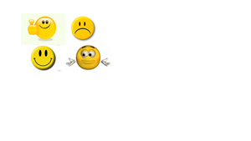
Фонетическая зарядка  (2 мин) | Ребята, у нас во рту живет язычок, по - английски Mr Tongue, наш рот – это его домик, а зубы – его заборчик.  Когда Mr Tongue встает, он смотрит в окно и радуется. Когда хорошая погода, он говорит: [ɔ:] Listen and repeat. [ɔ:] [ɔ:] . Потом он делает уборку в домике, выбивает пыль, вот так: [d – d ] repeat, please.  Хорошо получается “Very good.”  А потом Mr Tongue звонит в колокольчик и зовет всех соседей, вот так: [niɧ - niɧ - niɧ] repeat, please.  Давайте посмотрим в окно и порадуемся погоде[ɔ:] [ɔ:] That’s right.  А теперь выбьем пыль: [d – d ], позвоним в колокольчик: [niɧ - niɧ ] All together.  А теперь пришли соседи, мы сними здороваемся Good morning!  Вечером Mr Tongue зажигает свечку, а потом тушит ее вот так [w - w]  Давайте потушим свечку вместе.  “Very good.” | Хором повторяют звуки.  Дети повторяют:  [ɔ:] [ɔ:]  [d – d ]  [niɧ - niɧ - niɧ]  [ɔ:] [ɔ:]  [d – d ]  [niɧ - niɧ - niɧ]  Good morning!  [w - w] | Следующий слайд.  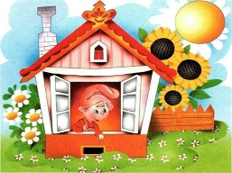
Постановка темы и определение целей и задач урока | Учитель подводит учеников к формулированию темы урока и целей и задач для выполнения на данном уроке.  Guys, look at the board. What do you see there? Ученики смотрят на доску и видят картинку леса.  Ребята как вы думаете, что это за лес? Дайте название этому лесу.  Right it’s a magic forest.  А как выдумаете, что мы будем делать в Волшебном лесу | Ученики отвечают учителю. Предлагают свои варианты. Совместно с учителем формулируют тему и задачи урока.  It’s a forest.  Ребята дают свои названия леса.  A nice forest.  A magic forest.  Дети дают свои предположения | На слайде появляется название “ A magic forest”.  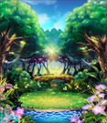  Появляются по очереди задачи.
Закрепление знаний английского алфавита. | Ребята в этом сказочном лесу живет сказочное животное. Его заколдовала злая волшебница и теперь мы не видим его. Чтобы его расколдовать надо соединить волшебные буквы в правильном порядке.  Guys, who is it?  Very good. | Дети соединяют буквы и называют их.  Дети отвечают  It’s a bear | Рисунок на доске  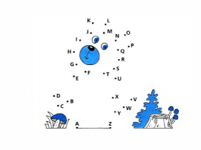
Закрепление лексики по теме “Части лица” | Чтобы пройти дальше в сказочный лес надо выполнить следующее задание.  Guys, look at the blackboard. What do you see there? Right, it’s a kangaroo. Назовите все части лица кенгуру.  Well done. | It’s a kangaroo.  Дети называют.  Teeth, nose, eyes, ears, cheek, mouth. | Следующий слайд.  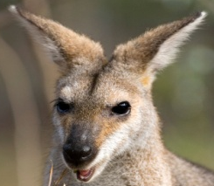
Развитие навыков говорения. | Мы идем по волшебному лесу. Светит солнце. А вы знаете что многие люди умеют определять время по солнцу? Let's try and we. | Дети отвечают.  1.It’s twenty to three.  2.It’s half past seven.  3.It’s ten to six.  4.It’s half past ten.  5.It’s twenty past six.  6.It’s twenty to twelve.  7.It’s ten to ten.  8.It’s three o’clock.  9.It’s twenty five past twelve. | Следующий слайд  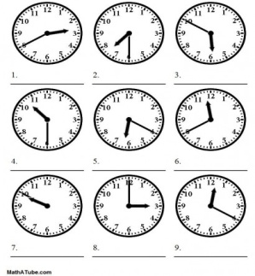
Физкультурная минутка | Групповая работа  Children, and now have a rest. Please stand up.  Head and shoulders Knees and toes, knees and toes Head and shoulders Knees and toes, knees and toes Eyes, and ears, and mouth, and nose, Head and shoulders Knees and toes, knees and toes. | Дети выполняют все вместе.
Развитие навыков чтения. | Идем дальше, ребята. И кого мы видим.  Do you know who is it?  Right, it’s a magic rabbit.  Давайте узнаем, что он нам расскажет.  Read and translate the text | Дети отвечают.  It’s a magic rabbit.  Ребята читают текст. | Следующий слайд.
Развитие навыков письма. | Guys we need to get back, but we need to write a letter and send to other fairy tale heroes and tell them what we learned.  Ребята нам пора возвращаться, но, чтобы выйти из сказочного леса нам надо написать письмо и отправить другим сказочным героям и рассказать им чему мы с вами научились.  Ребята, а отнесет наше письмо волшебная бабочка. Как по - английски будет бабочка? Right it’s а butterfly. | Дети работают с карточками. Вставляют пропущенные слова.  а butterfly. | Карточка:  I ___________ at 7 o’clock. After that at 7.15 I ____________and clean my teeth. At 7.30 I___________. At 7.45 I go to school. At 3 o’clock I play tennis. At 4 o’clock I________________. At 9 o’clock I go to bed.  have my breakfast wash my face get up do my homework  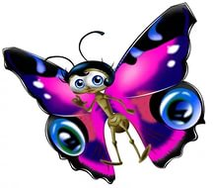
Рефлексия. | Подведение итогов урока с учащимися. Учащиеся оценивают свою работу на уроке и степень усвоения материала.  Ну вот мы и покинули сказочный лес.  Guys, look at the blackboard and say what kind of mood do you have now?(проверяется настроение в конце урока) | Говоря какое настроение у них в конце урока.
Домашнее задание. | Составить свой распорядок дня.  Учитель организованно заканчивает урок  Thank you for your lesson.  See you later.  Goodbye. | Записывают домашнее задание.  Прощаются хором.  Goodbye.

